## 1.7 Lom svetla

### Urob jednoduché pozorovanie: do skleného pohára s vodou vlož lyžicu alebo ceruzku. Ak sa pozeráme zboku alebo zhora, javí sa predmet vo vode ako zlomený (obr. 28).

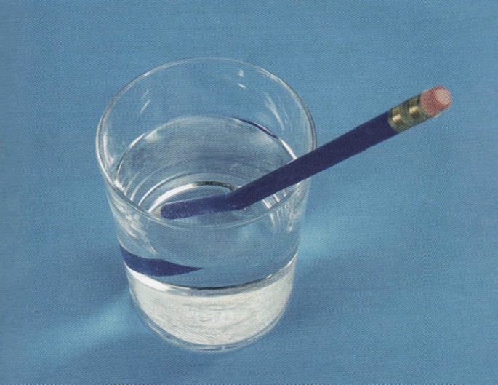

Obr. 28 Pohľad na ceruzku ponorenú vo vode

### Vieme, že ceruzka na obr. 28 zlomená nie je. Vysvetlenie javu nie je zložité: Svetlo odrazené od ceruzky nevstupuje do nášho oka priamo, ale cez dve navzájom rôzne prostredia – vodu a vzduch. Pri prechode cez vodnú hladinu (rozhranie), lúč zmení svoj smer – láme sa. Okom vnímame, že svetlo prichádza zo smeru zlomeného lúča.

### V ďalších pokusoch budeme pozorovať, ako sa správa svetelný lúč pri prechode zo vzduchu do vody a z vody do vzduchu. Na základe pozorovaní by sme mali objaviť pravidlo, podľa ktorého sa správajú svetelné lúče pri prechode cez rozhranie medzi dvoma rozdielnymi optickými prostrediami.

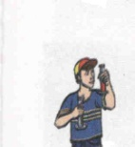 **Pokus**

Urob pokus s pozorovaním predmetu v akváriu a pokús sa o vysvetlenie pozorovaného javu.

**Pomôcky:**

akvárium, závažie (ťažší predmet), hárok papiera, voda

**Postup: a)** Nalep na bočnú stranu akvária papier tak, aby zalepená stena bola nepriehľadná.

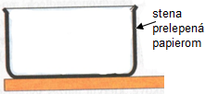

**b)** Polož do akvária ťažší predmet bližšie k zalepenej stene akvária. Teraz zaujmi takú

polohu, aby ti zalepená stena akvária závažie zakryla.

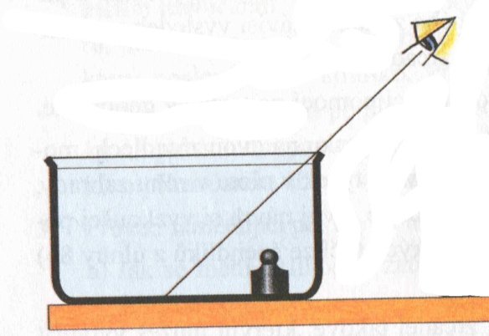

**c)** Nalej do akvária väčšie množstvo vody tak, aby hladina bola niekoľko centimetrov

nad predmetom (závažím).

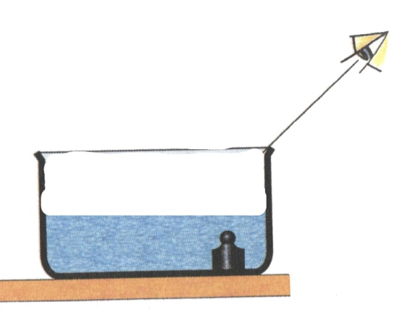

***Odpovedz:***

***1.*** *Čo pozoruješ po naliatí vody do akvária?*

***2.*** *Ako si svoje pozorovanie* vysvetlíš?

Aby sme vedeli pozorovanú zmenu vysvetliť, použijeme pomôcku – optický kruh. Na podložku dáme polkruh zo skla a  osvetlíme ho pomocou lasera, ktorý modeluje svetelný lúč. Správa sa pri našom pokuse ako svetelný lúč. Lúč vstupuje do stredu skleného polkruhu pod určitým uhlom (pozri obr. 29 A). Vidíme, že po prechode zo vzduchu do skla sa smer lúča zmenil.

Na obr. 29 B sme znázornili prechod lúča zo vzduchu do skla schémou. V schéme je nakreslená kolmica *k* v bode, ktorým lúč prechádza rozhraním.

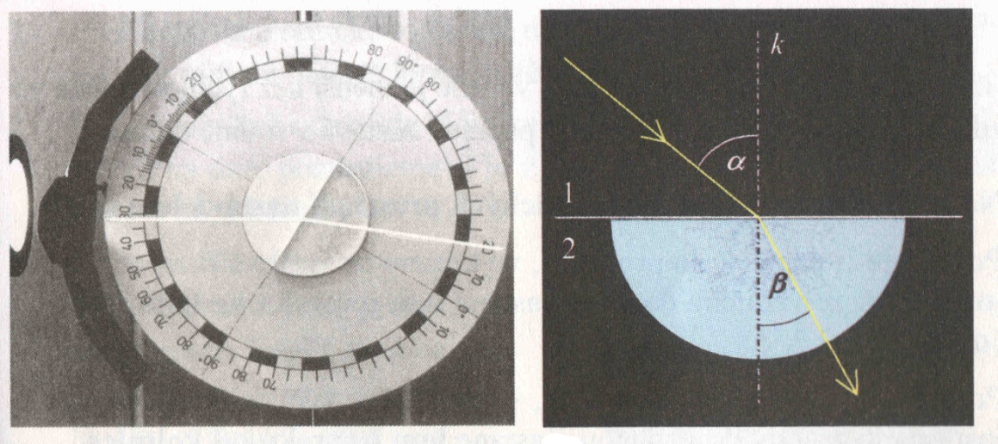

A B

Obr. 29 Prechod svetelného lúča zo vzduchu do skla (Obr. prefotiť a lepšia súvislosť.)

Príčinu lomu lúča na rozhraní dvoch prostredí si vysvetľujeme odlišnosťou ich optických vlastností. Vzduch, sklo a voda sa javia ako rozdielne prekážky pre chod svetelného lúča. Sklo a voda sú väčšie prekážky ako vzduch. Svetlo sa v rôznych prostrediach šíri rôznou rýchlosťou. Rýchlosť svetla vo vzduchu je väčšia ako jeho rýchlosť vo vode alebo v skle. Z toho dôvodu zvykneme hovoriť, že vzduch je „prostredie opticky redšie“ a sklo alebo voda sú „prostredia opticky hustejšie“. Vzájomná odlišnosť optických prostredí sa prejavuje lomom lúčov na ich rozhraní.

Uhol α, zovretý medzi dopadajúcim lúčom a kolmicou *k* nazývame **uhol dopadu**. Uhol β, zovretý medzi lomeným lúčom a kolmicou *k*, je **uhol lomu**.

Pri prechode svetelného lúča zo vzduchu do skla je uhol lomu  menší ako uhol dopadu  (obr. 29)  **Svetelný lúč sa láme ku kolmici dopadu.**

Pri opačnom chode lúča, zo skla do vzduchu (obr.30), je uhol lomu β väčší ako uhol dopadu α. **Svetelný lúč sa láme od kolmice dopadu.**

Lúče, ktoré dopadajú kolmo na rozhranie dvoch prostredí, sa nelámu.

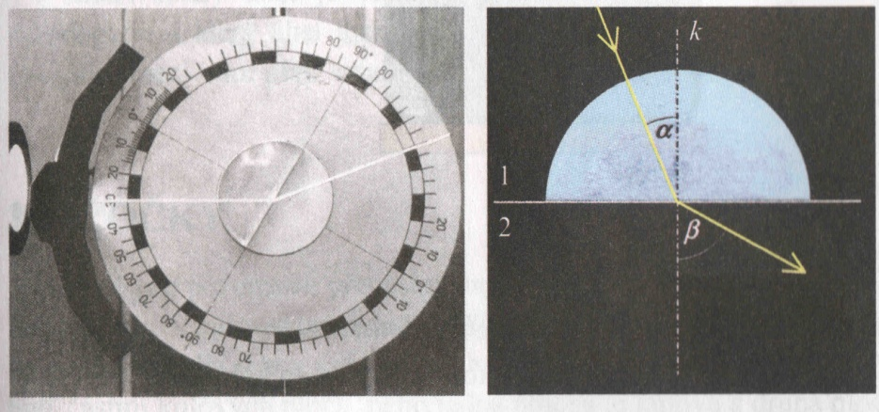

Obr. 30 Prechod svetelného lúča zo skla do vzduchu

Teraz si môžeme vysvetliť naše pozorovania s ponorením predmetu do vody a tiež pokus s predmetom v akváriu.

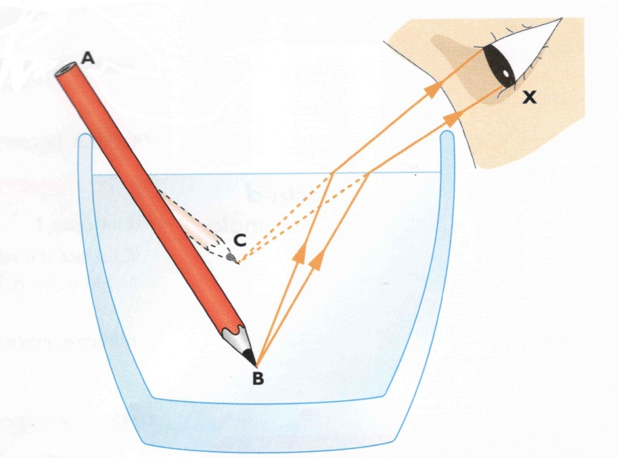

Obr. 31 Vysvetlenie pozorovania ponorenej ceruzky v pohári s vodou

Svetelné lúče odrážajúce sa od ceruzky ponorenej vo vode sa na rozhraní voda – vzduch lámu od kolmice dopadu. Časť ceruzky ponorenej vo vode vidíme v smere lomených lúčov. Platí to pre každý bod ceruzky. Bod B vidíme v polohe C. Teda o niečo vyššie, v menšej hĺbke, ako je ceruzka ponorená vo vode v skutočnosti.

A ako to je s predmetom v akváriu, ktorý najskôr nevidíme a po naliatí vody do akvária akoby sa vynoril. Vysvetlenie je podobné ako v prípade „zlomenej“ ceruzky.

Predmet (závažie) po naliatí vody sa javí v menšej hĺbke, ako v skutočnosti je. Zdanlivo vystúpi z dna bližšie k hladine vody, a tak vlastne vidíme jeho obraz.

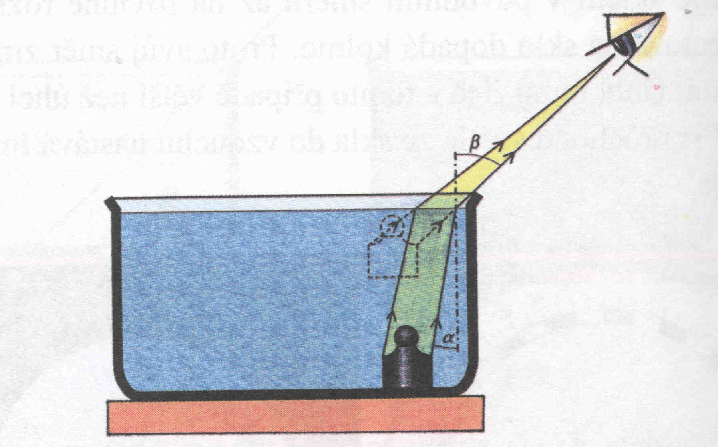

Obr. 32 Vysvetlenie pokusu s predmetom v akváriu

Rôzne prostredia, napr. vzduch, voda, sklo majú navzájom odlišné vlastnosti pre šírenie svetla. Vo vzduchu (opticky redšie prostredie) sa svetlo šíri väčšou rýchlosťou ako v opticky hustejších prostrediach ako sú napr. voda či sklo. Preto na rozhraní dvoch rozdielnych prostredí dochádza k lomu svetla. Keď svetlo vstupuje zo vzduchu do skla alebo do vody, láme sa ku kolmici dopadu svetelného lúča. Ak svetlo vstupuje zo skla či vody do vzduchu, láme sa od kolmice.

Experimentmi, podobnými tým, ktoré sme znázornili na obr. 29 a obr. 30, sa môžeme presvedčiť, že pri zväčšovaní uhla dopadu svetelného lúča na optické rozhranie dvoch prostredí, sa zväčšuje aj uhol lomu. Pri týchto experimentoch by sme obidva uhly  a  mohli aj merať a hľadať ich vzájomnú závislosť.

Na matematický opis lomu svetelného lúča pri prechode cez rozhranie dvoch prostredí sa používa veličina *n*, ktorá sa nazýva **index lomu**. Pri prechode lúča z jedného prostredia do druhého nastane jeden z troch prípadov:

1. Pre dve prostredia, ktoré sú z hľadiska šírenia svetla rovnocenné, sa index lomu rovná jednotke (n = 1). Cez rozhranie takých prostredí prechádza svetlo bez lomu.
2. Pre prechod lúča cez rozhranie, na ktorom dochádza k lomu ku kolmici, je index lomu väčší ako jedna (n > 1).
3. Pre prechod lúča cez rozhranie, na ktorom dochádza k lomu od kolmice, je index lomu menší ako jedna (n < 1).

Pre rozhranie vzduch - voda je index lomu *n* = 1,33, pri opačnom chode lúča, z vody do vzduchu, má index lomu hodnotu 0,75. Pre lom lúča zo vzduchu do skla je index lomu *n* = 1,5, pri prechode zo skla do vzduchu n = 0,67.

Nepôjde to, na GF až na G.

Pre žiaka, ktorý už ovláda viac matematiky by nebolo ťažké index lomu vypočítať, ak poznáme uhol  – dopadu lúča na rozhranie a uhol  – lomu po prechode rozhraním. Index *n* lomu sa potom vypočíta podľa vzťahu

.

Veličiny sin (sínus alfa) a sin (sínus beta) „vie“ vypočítať napríklad kalkulačka, keď do nej vložíme uhly  alebo  v uhlových stupňoch a potom použijeme funkciu obvykle označenú SIN.

Aby ste pri experimentoch nemuseli robiť zložité matematické výpočty, máte k dispozícii simulačný program SvetloLom.xls zostavený v Exceli. Po dosadení za index lomu (*n*) a za uhol dopadu (, program vypočíta uhol lomu (). Zároveň program znázorní prechod svetelného lúča cez rozhranie obidvoch prostredí (červená čiara – dopadajúci lúč, modrá čiara – lúč po prechode rozhraním).

~~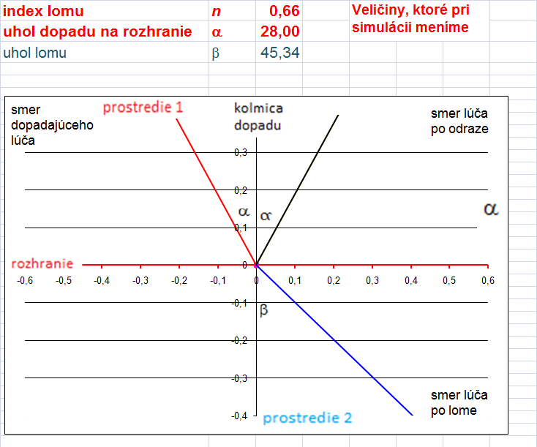~~

Ukážka simulácie lomu svetelného lúča od kolmice, pri prechode medzi dvoma prostrediami s indexom lomu n = 0,66 pri uhle dopadu 28 o v programeSvetloLom.xls (EXCEL).

**Riešte experimentálnu úlohu:**

Použite optický kruh ako na obr. 29 a obr. 30 a počítač s programom Excel a so súborom SvetloLom.xls.

**Úloha**

1. Pomocou simulačného programu SvetloLom.xls určte index lomu pre prechod svetla zo vduchu do skla.

* Odmerajte na optickom kruhu uhol dopadu a uhol lomu. Dosaďte uhol dopadu () do simulačného programu. Potom meňte v prvom riadku tabuľky simulačného programu index lomu (*n*) dovtedy, kým v treťom riadku tabuľky nedostaneme hodnotu uhla lomu (), ktorá sa rovná hodnote odmeranej na optickom kruhu.
* Meranie a simuláciu niekoľkokrát opakujte pri rôznych uhloch dopadu ().

1. Pomocou simulačného programu SvetloLom.xls určte index lomu pre prechod svetla zo skla do vzduchu.

V časti 1.3 Rozklad svetla ste sa naučili, že slnečné svetlo je zložené z jednotlivých jednoduchých farieb. Môžeme sa o tom presvedčiť napr. tak, že svetlo necháme prechádzať skleneným hranolom.

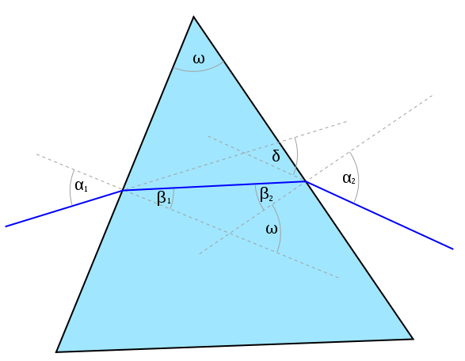

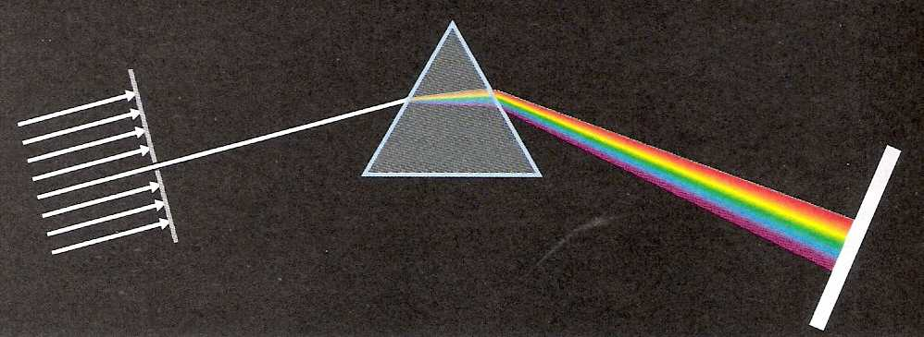

A B

Obr. 33 Schéma rozkladu svetla hranolom(pozn. Prečiarknuté nekresliť.)

Na obr. 33 A, B sme znázornili schému prechodu svetelného lúča skleneným hranolom. Svetlo vstupuje do optického hranola zo vzduchu, a preto sa láme ku kolmici. Po prechode hranolom svetlo vystupuje do vzduchu a láme sa od kolmice. Po dvojnásobnom lome sa svetlo rozloží na spektrálne farby. Najviac sa láme fialový svetelný lúč a najmenej lúč červeného svetla.

Ak si znova prečítate odsek o indexe lomu, ktorý sme uviedli o niekoľko riadkov vyššie, môžete odpovedať na otázku: Je index lomu rovnaký pre všetky farby spektra?

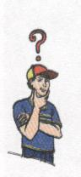 **Rieš úlohy**

**1.** Lovec na nasledujúcom obrázku by rád ulovil rybu výstrelom z luku. Domnievaš sa, že šíp rybu zasiahne, ak lovec mieri do miesta kde rybu pozoruje? Svoju odpoveď vysvetli.

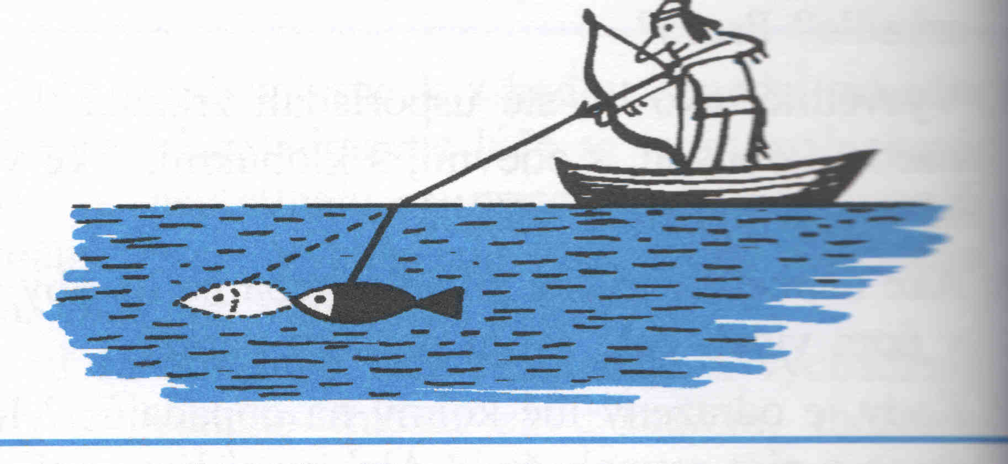

**2.**  Na obrázkoch sú nakreslené svetelné lúče dopadajúce na predmety zo skla. Prekresli si obrázky do zošita a nakresli k dopadajúcim lúčom lomené a odrazené lúče.

**3.** Odborníci zistili, že Slnko vidíme na oblohe ešte chvíľu po tom čo zapadlo, a chvíľu pred tým ako v skutočnosti vyšlo nad obzor. Vysvetli toto tvrdenie, prípadne svoje vysvetlenie doplň nákresom.

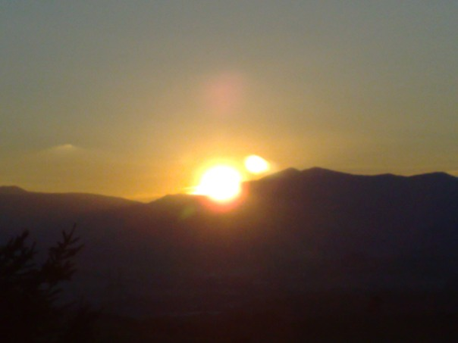

**4. Urob si pokus:** dôkazlomu svetla.

**Pomôcky:** laserové ukazovadlo (vreckové svietidlo), sklený pohár, voda, trochu mlieka.

**Postup:** **a)** Do pohára s vodou nalej trochu mlieka, aby sa voda zakalila.

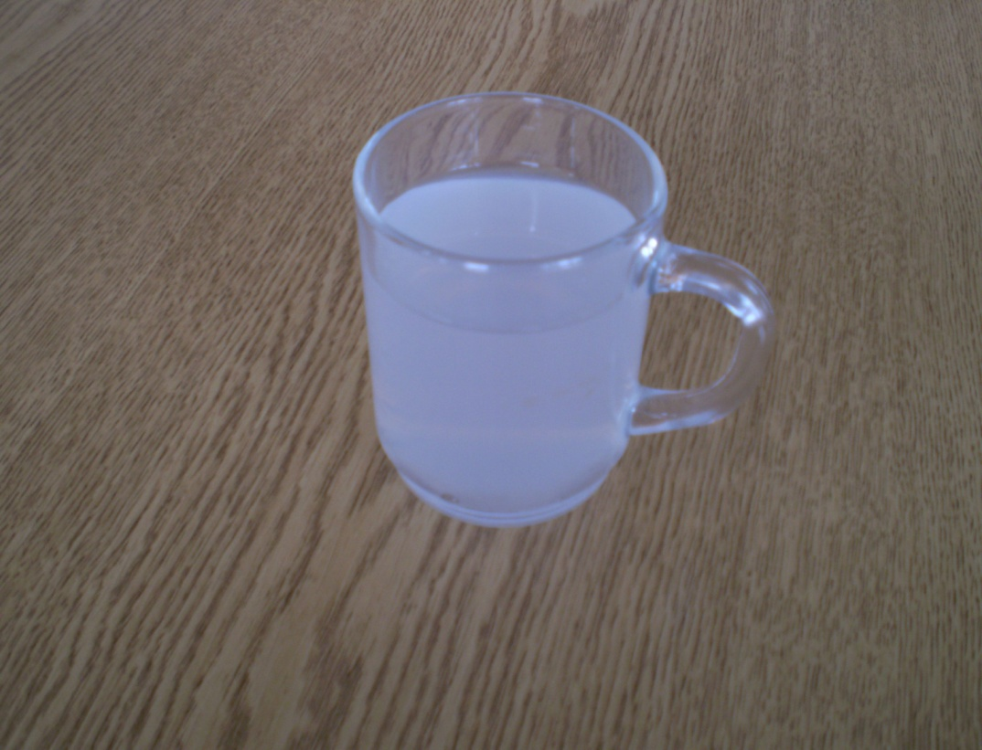

**b)** Zasvieť laserovým ukazovadlom na hladinu zakalenej vody pod uhlom okolo 45o.

Ak máš ako zdroj svetla vreckové svietidlo, miestnosť by mala byť zatemnená.

***Odpovedz:***

***1.*** *Ako by si opísal a vysvetlil priebeh pokusu?*

***2.*** *Prečo bolo potrebné dať do vody trochu mlieka?*

***3.*** *Čo sa deje so svetlom na čiastočkách mlieka?*

**Vieš, že.......**

zmenu smeru svetelných lúčov môže spôsobiť aj rozhranie medzi teplým a studeným vzduchom? Teplý vzduch má menšiu hustotu ako studený, a preto sú teplý a studený vzduch rôznymi prekážkami pre svetlo. Svetlo nimi prechádza rôznou rýchlosťou. Počas veľmi horúcich dní sa teplý vzduch pri zemskom povrchu rýchlo zohreje a lúče, ktoré ním prechádzajú, sa odchýlia. Preto sa nám cesta môže zdať z diaľky mokrá. Tento jav sa nazýva fatamorgána. Často vzniká na púšti, pričom sa zjavujú obrazy vzdialených predmetov.

Fata Morgana bola podľa povesti víla , ktorá mala takú moc, že dokázala dvíhať objekty z hĺbky mora do značných výšok. Podľa nej dostal spomenutý jav meno.

